Martes
14
de febrero

Segundo de Primaria
Matemáticas

Fichas de colores

Aprendizaje esperado: lee, escribe y ordena números naturales hasta 1000.

Énfasis: comparar números de tres cifras formados a partir de objetos que representan centenas, decenas y unidades.

¿Qué vamos a aprender?

Aprenderás a comparar números de tres cifras formados a partir de objetos que representan centenas, decenas y unidades.

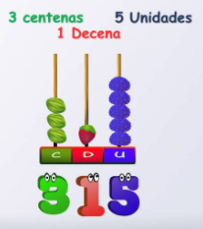
Abre tu libro de matemáticas en las páginas 92 y 93.
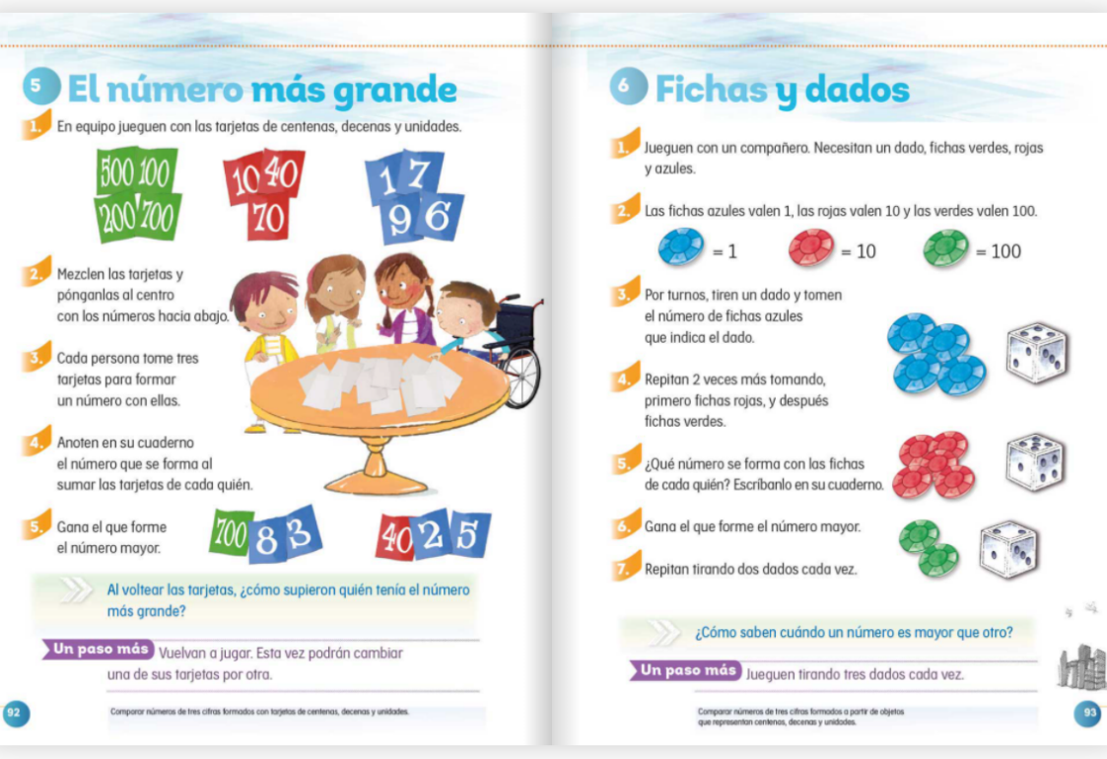
https://libros.conaliteg.gob.mx/P2MAA.htm?#page/92 https://libros.conaliteg.gob.mx/P2MAA.htm?#page/93

Vas a comparar dos cantidades con tres cifras y ver cuál es la cantidad mayor.

Este material es el que utilizamos en clases anteriores.
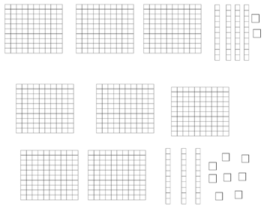

Recuerdas que los cuadritos equivalen a la unidad, las tiras a las decenas y los cuadros a las decenas. Si observamos las dos cantidades, ¿Qué número representa cada material?

Anota en tu cuaderno el valor de cada uno de los materiales.

La primera cantidad son 342 y la segunda 538.
Para saber cuál cantidad es mayor, nos tenemos que fijar en las centenas, ¿En cuál de las dos cantidades hay más centenas?

En donde hay 5 centenas, el 538. Porque el otro tiene 3 centenas, por lo tanto, la cantidad es menor.

Esta sesión trata de identificar cual cantidad es mayor.

¿Qué hacemos?

Ahora vamos a jugar con las siguientes fichas de colores. Cada una de ellas tiene valores diferentes. Para esta actividad puedes pedir a papá o mamá a que te ayuden a realizarla.

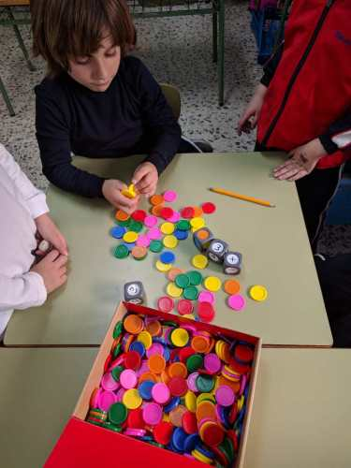

Las fichas de color azul tendrán un valor de 1 es decir valdrán una unidad, las de color rojo tendrán un valor de 10 cada una y las de color verde su valor será de 100 para cada una.

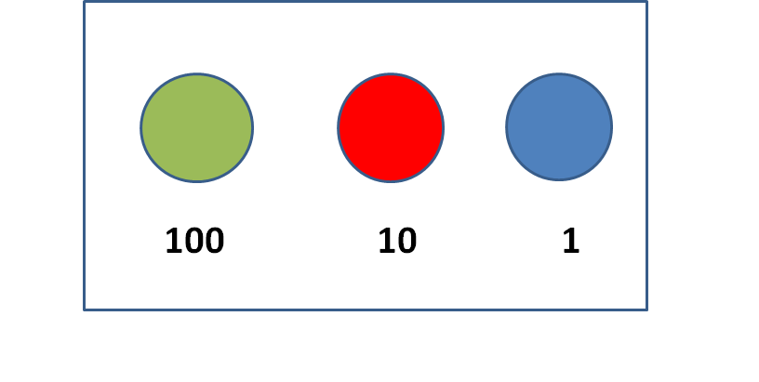
Material: Dos dados y fichas azules, rojas y verdes.
Con el dado vamos a construir cantidades con tres cifras. Por lo tanto, vamos a tirar el dado tres veces, la primera tirada será para las unidades, la segunda para las decenas y la tercera para las centenas.

Entonces cada uno va a tirar el dado tres veces y va a construir cantidades. ¿Y qué pasará después?

Vas a tomar la cantidad de fichas que representa el número que construiste y después los vamos a comparar. Ganará este primer turno quien tenga el número mayor.

¡Vamos a jugar!

- Tira el dado para las unidades.
- Toma las 3 fichas azules. Ahora tira para las decenas, toma 4 fichas rojas; tira las centenas, toma 6 fichas verdes.

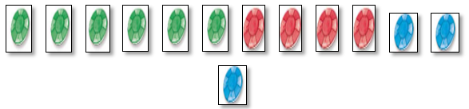

Ahora vamos a poner con cada una de estas tarjetas el número que se forma. Es el número 643. Veamos las tarjetas en la siguiente imagen:
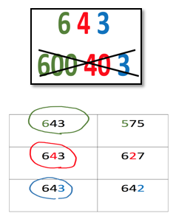

Ahora a tirar el dado para las unidades. Toma las 4 fichas azules. Ahora tira para las decenas, voy a tomar 5 fichas rojas; tira las centenas, y toma 6 fichas verdes.

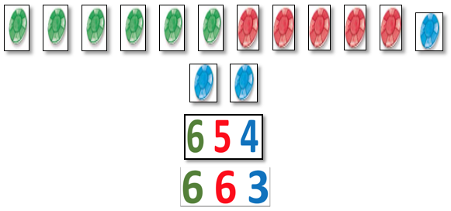

Ahora vamos a comparar las dos cifras, empezaremos por las decenas, la que tenga la decena mayor será la cantidad más grande.

Pero las dos decenas son iguales.

Si son iguales las centenas, entonces nos vamos a las decenas. ¿Cuál es mayor?

Las cinco decenas.

Si las decenas hubieran tenido la misma cifra tendríamos que comparar las unidades.
Pero en esta ocasión la cantidad mayor es 654.

Por lo tanto, en esta ronda quién gano. ¡Vamos a jugar la segunda ronda!

Nota: Este juego lo puedes realizar tres veces, es decir, se compararán tres pares de cantidades con tres cifras.

Para terminar esta sesión vamos a utilizar las siguientes tarjetas, cada uno tomará una tarjeta de las unidades, una de las decenas y una de las centenas y formaremos un número de tres cifras. Después compararemos las dos cifras para ver cuál de los dos tiene la cantidad mayor.
Toma tres tarjetas. El número es:

Voy a tomar ahora mis tres tarjetas. El número es:

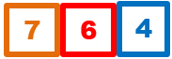

Recuerda que vas a comparar primero las decenas. El número mayor es el de las nueve decenas, por lo tanto, el mayor es 943

- ¿Qué te pareció la clase? ¡Estuvo muy divertida verdad!

Si te es posible consulta otros libros y comenta el tema de hoy con tu familia.

¡Buen trabajo!

Gracias por tu esfuerzo.

Para saber más:
Lecturas

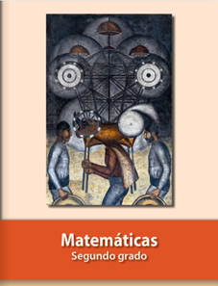
https://libros.conaliteg.gob.mx/P2MAA.htm

